Братья мужа Еникеевой Н.А.

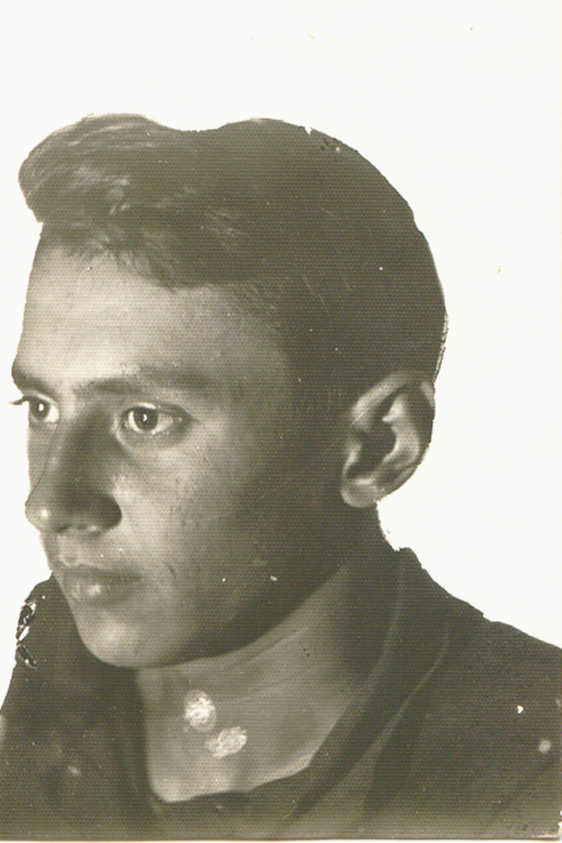
Старший брат моего мужа окончил техникум связи, был призван на фронт в начале войны, связистом. Погиб в 19 лет под Харьковом.

Борис Ильясович Еникеев

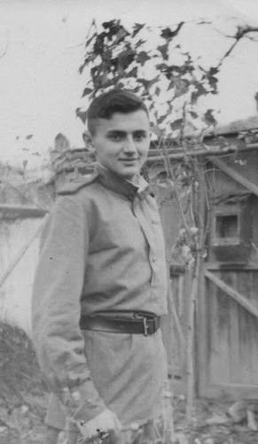

.

Второй брат пережил с родителями оккупацию Крыма. Рассказывал, как на улицах Симферополя долго висели тела повешенных участников сопротивления. Опасаясь быть угнанным в Германию, в 16 лет тайно переправился через линию фронта и вступил в ряды Советской армии. Участвовал в освобождении Австрии, Венгрии. Вернулся домой в Симферополь не скоро. После Победы ещё какое-то время служил в Австрии.

Рустем Ильясович Еникеев

